发明名称
一种用于工业机器人末端执行器24 V工具端口的短路检测及联锁供电系统。

现有技术（背景技术）
机器人换工具后，工具线束可能被夹伤并在工具供电端口形成对地短路；此时端口电压不能正常建立。需要在端口实际输出侧识别该状态，并使供电回路能够联锁切断，同时让机器人进入暂停和维护处理。

技术内容
本方案设置在机器人控制柜内的安全PLC。安全PLC具有24 V数字输出端和故障中断输入端，并连接机器人控制器及人机界面。24 V输入电源经电子断路式开关通路接至末端执行器的工具供电端口，端口可为夹具、吸盘或拧紧工具供电。
工具供电端口的实际输出节点接出端口取样支路。该支路包括限流单元、分压单元和检测开关器件，对端口电压进行限流、分压及电平转换，形成故障中断电平后接入安全PLC的故障中断输入端。
端口正常接通时，标称输出电压为24 V。取样分压比与检测开关器件阈值配合，使24 V的正常端口电压能够改变故障中断电平；对地短路引起的近零端口电压不能改变该电平。安全PLC结合工具端口是否使能以及故障中断电平，判定是否发生对地短路。这样，实际端口的取样和电平转换能够区分正常关断状态与端口对地短路状态。
短路联锁路径接至电子断路式开关通路的禁止驱动端。安全PLC的故障判断以及该禁止驱动路径均对应同一工具端口取样节点。电子断路式开关通路的驱动电平只有在安全PLC输出使能、且短路联锁未生效时才高于导通阈值；其额定电流与工具电缆及所连接末端工具的负载电流等级相适配。短路状态下，联锁使开关通路不再满足持续导通条件。
图1表示控制柜内安全PLC、电子断路式开关通路、工具供电端口、端口取样支路及短路联锁之间的连接关系；取样点位于端口的实际输出节点，而非仅位于供电控制侧。

具体实施方式
在一个工步开始时，安全PLC由24 V数字输出端发出工具供电使能信号。电子断路式开关通路响应该信号，将24 V输入电源接通至工具供电端口；端口取样支路随即对实际输出节点的电压进行限流、分压和电平转换，并将故障中断电平送入安全PLC。
当端口处于使能状态，安全PLC检测到异常的故障中断电平时，关闭工具供电端口，并通过短路联锁禁止电子断路式开关通路继续导通。开关关闭后，端口不再持续向短路线束提供电压和电流。
安全PLC确认短路后，向机器人控制器发送暂停控制，并在人机界面给出维护告警，以提示维护人员检查工具线束。供电切断和机器人暂停由同一短路响应过程衔接完成。
参数及选型记录：工具端口按24 V标称输出配置；电子断路式开关通路按工具电缆和末端工具的负载电流等级选取。

附图
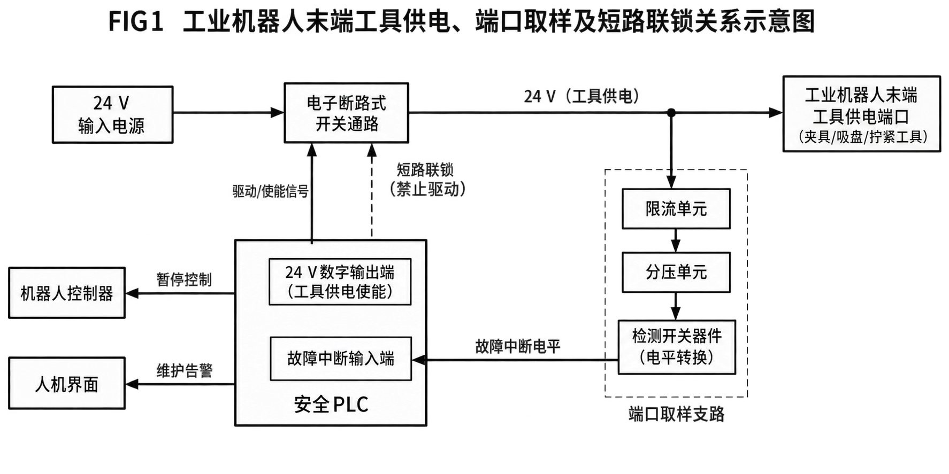
工业机器人末端工具供电、端口取样及短路联锁关系示意图

